Исполнительный комитет СНГ

Состояние и перспективы развития
магистрального трубопроводного транспорта
в государствах – участниках СНГ

Москва, 2013 год
Оглавление
Введение 3
I. Современное состояние нефтегазового комплекса
государств – участников СНГ 6
Нефтегазовый комплекс Азербайджана 10
Нефтегазовый комплекс Армении 13
Нефтегазовый комплекс Беларуси 14
Нефтегазовый комплекс Казахстана 15
Нефтегазовый комплекс Кыргызстана 16
Нефтегазовый комплекс Молдовы 16
Нефтегазовый комплекс России 17
Нефтегазовый комплекс Таджикистана 32
Нефтегазовый комплекс Туркменистана 32
Нефтегазовый комплекс Узбекистана 33
Нефтегазовый комплекс Украины 34
II. Межгосударственное сотрудничество в нефтегазовой отрасли 35
III. Перспективы развития трубопроводного транспорта 37
Выводы 39

Введение
В современном мире особое место занимает вопрос доступа к энергетическим ресурсам. В связи с неравномерностью распределения ископаемых энергоресурсов возникает проблема выбора эффективного и рационального способа транспортировки углеводородов, учитывающего его безопасность, экономическую обоснованность и количественную составляющую. Транспортный аспект в нефтегазовой сфере, таким образом, приобретает стратегическую важность.
Транспортировка нефти, газа и нефтепродуктов осуществляется морским, железнодорожным, трубопроводным и, отчасти, автомобильным транспортом. Для транспортировки жидких и газообразных углеводородов трубопроводный транспорт является наиболее целесообразным. Он занимает первое место по грузообороту и третье по объему перевозок.
60 лет назад на территории Советского Союза началась эра строительства магистральных нефте- и газопроводов. Одним из первых таких трубопроводов стал проект «Средняя Азия – Центр» (САЦ). На момент окончания строительства первой очереди в 1967 году САЦ был самым крупным газопроводом в мире – его протяженность составляла около 3 000 км. Он связал территории Казахстана, Туркменистана и Узбекистана с промышленными центрами России. При проектировании и строительстве перекачивающих агрегатов было использовано множество технических новшеств. Так, при строительстве трубопровода впервые в истории отечественной и мировой газовой промышленности были использованы трубы диаметром 1 200–1 420 мм.

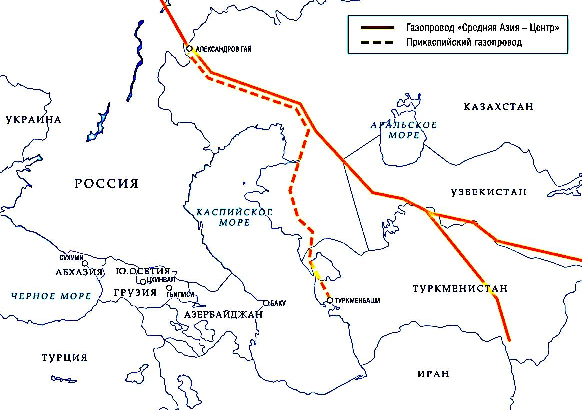
Трубопровод «Средняя Азия – Центр»
В постсоветский период государства – участники СНГ с относительно крупными запасами нефти и газа (Азербайджан, Казахстан, Туркменистан, Узбекистан) быстрыми темпами развивали национальные энергетические комплексы, ориентируясь на экспорт нефти и газа. Особое место в энергетических связях России с партнерами по СНГ заняли транзитные страны: Азербайджан, Беларусь, Грузия и Украина.
На экономическое, в том числе энергетическое, сотрудничество между государствами – участниками СНГ большое влияние оказывает членство в разных региональных объединениях, как то: Союзное государство России и Беларуси, Единое экономическое пространство (ЕЭП), Шанхайская организация сотрудничества (ШОС). При развитии связей в нефтегазовом комплексе необходимо учитывать эти особенности и реализовывать такой формат взаимоотношений, в котором преимущества интеграционного сотрудничества наполнились реальным содержанием и были выгодны каждому государству – участнику СНГ.
По оценкам аналитиков, к 2020 году потребление сырой нефти в мире возрастет в 1,2–1,5 раза. При этом в развивающихся странах увеличение спроса на нефть произойдет в 2,5–2,8 раза, а в развитых – на 30–35 %.
В этой связи вопрос развития и маршрутизации магистральных трубопроводов приобретает особую значимость.
Трубопроводный транспорт – один из наиболее динамично развивающихся видов транспорта. Главным его отличием от других видов транспорта является тот факт, что в процессе транспортировки товара перемещается сам товар, но не транспортное средство (во многом это обусловлено физическими свойствами транспортируемого товара – нефти, газа, др.). Создание широкой сети трубопроводов позволило более эффективно перемещать природный газ, нефть и нефтепродукты на большие расстояния без промежуточных процессов их перегрузки.
Магистральный трубопроводный транспорт предназначен для транспортировки продукции, подготовленной в соответствии с требованиями государственных стандартов и технических условий, по специальным трубопроводам и состоит из технологически, организационно и экономически независимых систем магистрального трубопроводного транспорта, магистральных трубопроводов.
Преимущества трубопроводного транспорта состоят в следующем:
возможность повсеместной укладки трубопровода;
низкая себестоимость транспортировки;
сохранность качества благодаря полной герметизации трубы;
полная автоматизация операций по наливу, перекачке, транспортировке и сливу;
малочисленность персонала;
непрерывность процесса перекачки.
Недостатками трубопроводного транспорта являются:
узкая специализация;
необходимость мощного устойчивого потока перекачиваемого продукта для рационального использования;
высокая стоимость начальных капиталовложений при строительстве нефтегазопроводной сети;
необходимость защиты от несанкционированного доступа;
опасность нанесения ущерба экологии из-за аварий.
В настоящее время до 95 % аварий на внутрипромысловых трубопроводах вызвано внутренней коррозией. Причиной высокой коррозионной агрессивности добываемой продукции является ее высокая обводненность минерализованными водами, которая в процессе эксплуатации скважин достигает 80 %.
Существующие недостатки использования трубопроводов устраняются путем повышения качества как труб и других элементов трубопроводов, так и комплексом мер по их профилактике и обслуживанию.
Все отмеченные преимущества трубопроводной доставки нефти, газа и продуктов переработки определяют важную роль трубопроводного транспорта в экономике страны, которая связана с увеличением налоговых поступлений в бюджеты различных уровней, созданием новых рабочих мест, развитием экономики регионов и т.д.
Основная цель настоящей информационно-аналитической работы состоит в оценке современного состояния магистрального трубопроводного транспорта государств – участников СНГ и перспектив его развития.
В работе представлены статистические данные по балансу нефти и газа в государствах – участниках СНГ в 2012 году, по динамике добычи газа, нефти и ее первичной переработки в 2009–2012 годах. Дан обзор газовой и нефтяной инфраструктуры государств – участников СНГ, а также межправительственных соглашений и программ, принятых с целью интеграционного развития сотрудничества в нефтегазовой отрасли.
В работе использованы данные Межгосударственного статистического комитета СНГ (далее – Статкомитет СНГ), информационно-аналитические материалы Российского энергетического агентства (РЭА), данные Международного энергетического агентства (МЭА), ОАО «Газпром», ОАО «АК «Транснефть», Министерства энергетики Российской Федерации.

I. Современное состояние нефтегазового комплекса
государств − участников СНГ
Общая характеристика
Совокупный энергетический потенциал государств – участников СНГ довольно велик. На его долю приходится около 8 % мировых доказанных запасов нефти и около 33 % мировых запасов природного газа.
Россия играет ведущую роль на рынке энергоресурсов, занимая первое место в мире по экспорту в 2012 году по доле газа (18 %) и второе место после Саудовской Аравии по доле нефти (12,4 %). По прогнозам, к 2020 году в России добыча энергоресурсов возрастет и составит 535 млн тонн нефти (516,8 млн тонн – в 2012 году) и 837 млрд куб. м газа (652,6 млрд куб. м – в 2012 году).
Довольно большой потенциал добычи нефти и газа имеют и другие государства – участники СНГ.
Важную роль в этой сфере играет Азербайджан. Энергетическая стратегия Азербайджана еще в середине 90-х годов XX века была сформулирована под руководством Президента Азербайджанской Республики Г.Алиева. Она предусматривала широкое привлечение иностранных компаний. Азербайджан заключил с ведущими энергетическими корпорациями нефтяные контракты стратегического значения и следует курсу, построенному на принципах рационального учета национальных интересов и многогранности маршрутов перекачки.
Беларусь является важным регионом по переработке нефти. Нефтеперерабатывающие заводы были построены уже в 90-е годы XX века, оснащены передовым оборудованием и используют современные технологии, что позволяет им выпускать моторное топливо высокого качества – евро-4 и евро-5.
Довольно большой потенциал имеют Казахстан и Туркменистан. В соответствии с принятой Республикой Казахстан Программой по развитию нефтегазовой отрасли на 2010–2014 годы добыча нефти в 2014 году составит 85 млн тонн, газа – 55,8 млрд куб. м. Весьма перспективным добывающим регионом является казахстанский сектор Каспия.
В Узбекистане потенциальные запасы газа позволяют увеличить объем добычи. Вопрос во многом связан с дефицитом транспортных мощностей. Газопроводы Бухара – Урал, Средняя Азия – Центр работают по 45–50 лет и требуют реконструкции.
Украина является важнейшей территорией для транзита газа и нефти. До настоящего времени через территорию Украины перекачивалось около 120 млрд куб. м газа в год.
По сравнению с 2009 годом добыча нефти в государствах – участниках СНГ к 2012 году выросла на 2,6 % до 659 млн тонн, в том числе в Казахстане – на 3,5 %, России – на 4,5 %, Туркменистане – на 4,8 %. В то же время добыча нефти снизилась в Азербайджане на 14 %, Узбекистане – на 28,9 % и Украине – на 16,2 %. Россия остается лидером в добыче жидких углеводородов, ее доля в суммарной добыче нефти по государствам – участникам СНГ увеличилась с 77 % в 2009 году до 78 % в 2012 году (табл. 1).
Таблица 1
Динамика добычи нефти (включая газовый конденсат)
в государствах – участниках СНГ в 2009–2012 годах¹
(млн тонн)
Государства – участники СНГ | 2009 г. | 2010 г. | 2011 г. | 2012 г. | 2012/2009 гг., %
Азербайджан | 50,4 | 50,8 | 45,6 | 43,4 | 86
Армения | 0 | 0 | 0 | 0 | 0
Беларусь | 1,7 | 1,7 | 1,7 | 1,7 | 96,5
Казахстан | 76,5 | 79,7 | 80,1 | 79,2 | 103,5
Кыргызстан | 0,1 | 0,1 | 0,1 | 0,1 | 108,2
Молдова | 0 | 0 | 0 | 0 | 0
Россия | 494,5 | 505,3 | 512,4 | 516,8 | 104,5
Таджикистан | 0,03 | 0,03 | 0,03 | 0,03 | 113,7
Туркменистан² | 10,5 | 10,7 | 11,6 | 11 | 104,8
Узбекистан | 4,5 | 3,7 | 3,6 | 3,2 | 71,1
Украина | 4 | 3,6 | 3,4 | 3,3 | 83,8
Всего по СНГ | 642,2 | 655,6 | 658,5 | 658,7 | 102,6
¹Источник: Статкомитет СНГ.
²Источник: British Petroleum.
Объемы первичной переработки нефти в государствах – участниках СНГ в период с 2009 по 2012 год увеличились на 10,9 % и достигли 326 млн тонн (табл. 2). Основной вклад в этот рост внесли нефтеперерабатывающие предприятия Казахстана и России. Следует отметить резкий спад объемов нефтепереработки в Украине (на 60 %).
Таблица 2
Динамика первичной переработки нефти
в государствах – участниках СНГ в 2009–2012 годах
(млн тонн)
Государства – участники СНГ | 2009 г. | 2010 г. | 2011 г. | 2012 г. | 2012/2009 гг., %
Азербайджан | 6,1 | 5,9 | 6,7 | 6,3 | 103,3
Армения | 0 | 0 | 0 | – | 0
Беларусь | 21,6 | 16,5 | 20,5 | 22,3 | 103,1
Казахстан | 11,7 | 12,8 | 13,4 | 13,7 | 116,9
Кыргызстан | 0,1 | 0,1 | 0,1 | 0,1 | 100
Молдова | 0 | 0 | 0 | 0,01 | 0
Россия | 237,3 | 250 | 258,2 | 270 | 113,8
Таджикистан | 0,03 | 0,05 | 0,05 | 0,05 | 166,7
Туркменистан | 5,9 | 6,2 | 6,3 | 6,4 | 108,5
Узбекистан | 4,5 | 3,9 | 3,6 | 3,2 | 71,1
Украина | 10,8 | 10,9 | 8,8 | 4,3 | 39,8
Всего по СНГ | 298 | 306,3 | 317,7 | 326,3 | 110,9
Источник: Статкомитет СНГ.

Баланс нефти государств – участников СНГ в 2012 году представлен в табл. 3.
Таблица 3
Баланс нефти (включая газовый конденсат)
государств – участников СНГ в 2012 году
(млн тонн)
Государства – участники СНГ | Производство  (добыча)¹ | Первичная переработка нефти² | Экспорт(+)/  импорт (–), изменение запасов, прочие балансовые статьи
Азербайджан | 43,4 | 6,3³ | 37,5
Армения | 0 | 0 | 0
Беларусь | 1,7 | 22,3¹ | –20,6
Казахстан | 79,2 | 13,7¹ | 65,5
Кыргызстан | 0,1 | 0,1 | 0
Молдова | 0,01 | 0,01⁴ | 0
Россия | 516,8 | 270¹ | 246,8
Таджикистан | 0,03 | 0,05 | –0,02
Туркменистан | 11 | 6,4 | 3,6
Узбекистан | 3,2 | 3,2 | 0
Украина | 3,3 | 4,3¹ | –1
Всего по СНГ | 658,7 | 326,3 | 332,3
¹Источник: Статкомитет СНГ.
² Данные государств – участников СНГ.
³ Источник: оценка ИНЭИ РАН.
⁴ По данным Республики Молдова.
В 2009–2012 годах объемы добычи газа в государствах – участниках СНГ стабильно увеличивались и достигли 873,3 млрд куб. м (табл. 4). В 2012 году Россия занимала второе место в мире по добыче природного газа (74,8 % добычи в государствах – участниках СНГ по сравнению с 78 % в 2008 году), одновременно являясь и его крупнейшим экспортером. Второе место среди государств – участников СНГ по этому показателю занимал Туркменистан (8 % в СНГ). По сравнению с 2009 годом наиболее быстрыми темпами росла добыча газа в Туркменистане (на 89 %) и Азербайджане (на 18 %).
В 2012 году Россия несколько снизила добычу природного газа в связи с сокращением экспорта в Европу и государства – участники СНГ (прежде всего в Украину). Другие государства – участники СНГ довольно успешно реализуют политику диверсификации возможностей по поставкам газа внешним потребителям. Туркменистан начал поставки газа в Китай и увеличил экспорт в Иран. Азербайджан осуществляет экспорт в Грузию и главным образом в Турцию (табл. 5).
Таблица 4
Динамика добычи природного газа
в государствах – участниках СНГ в 2009–2012 годах¹
(млрд куб. м)
Государства – участники СНГ | 2009 г. | 2010 г. | 2011 г. | 2012 г. | 2012/2009 гг., %
Азербайджан | 23,7 | 26,3 | 25,7 | 27,9 | 117,7
Армения | 0 | 0 | 0 | 0 | 0
Беларусь | 0,2 | 0,2 | 0,2 | 0,2 | 106,3
Казахстан | 35,9 | 37,4 | 39,5 | 40,3 | 112
Кыргызстан | 0,02 | 0,02 | 0,03 | 0,03 | 185,1
Молдова | 0 | 0 | 0 | 0 | 0
Россия | 582,8 | 651,3 | 670,8 | 652,6 | 112
Таджикистан | 0,02 | 0,02 | 0,02 | 0,01 | 55,8
Туркменистан² | 36,4 | 42,4 | 59,6 | 69 | 189,6
Узбекистан | 61,4 | 60,1 | 63 | 62,9 | 102,4
Украина | 21,5 | 20,5 | 20,6 | 20 | 93,3
Всего по СНГ | 761,9 | 838,2 | 879,5 | 872,9 | 114,6
¹Источник: Статкомитет СНГ.
²Источник: British Petroleum.
Таблица 5
Баланс природного газа государств – участников СНГ в 2012 году
(млрд куб. м)
Государства – участники СНГ | Производство (добыча) | Потребление | Чистый экспорт(+)/ импорт(–)
Азербайджан | 27,9  (17 – товарный газ)* | 10,5 | 17,4
Армения | 0 | 2,46 | –2,46
Беларусь | 0,2 | 20,5 | –20,3
Казахстан | 40,3  (10,9 – товарный газ) | 4,5 | 15
Кыргызстан | 0,03 | 0,33 | –0,3
Молдова | 0 | 1,1 | –1,1
Россия | 652,6 | 482 | 170,6
Таджикистан | 0,01 | 0,11 | –0,1
Туркменистан | 69 | 19 | 50
Узбекистан | 62,9 | 45,7 | 21,5
Украина | 20 | 52,9 | –32,9
Всего по СНГ | 872,9 | 639,1 | 217,3
* Товарный газ – добытый природный газ, за исключением объемов фактических потерь и производственно-технологических затрат при его добыче, подготовке к транспортировке.
Источник: данные государств – участников СНГ, Статкомитет СНГ, расчеты ИНЭИ РАН (для данных по Туркменистану и Узбекистану).

Нефтегазовый комплекс Азербайджана
Производство и потребление первичных энергоресурсов (ПЭР) представлено почти исключительно нефтью и природным газом. Небольшие доли – у гидроэлектростанций (ГЭС). Азербайджан является крупным производителем нефти и природного газа. По данным МЭА на 2012 год, Азербайджан располагает 0,6 % доказанных запасов газа в мире и 0,4 % – нефти. Регулирующие функции в нефтегазовой сфере выполняет Государственная нефтяная компания Азербайджанской Республики (ГНКАР).
В вопросах транспортировки нефти и природного газа Азербайджан придерживается политики многовекторности маршрутов транспортировки.
В середине 90-х годов XX века азербайджанская нефть транспортировалась Северным энергетическим коридором через нефтепровод Баку – Новороссийск протяженностью 1 330 км. Двустороннее Соглашение по транспортировке нефти по данному трубопроводу было подписано 18 февраля 1996 года в Москве.
8 марта 1996 года Азербайджаном и Грузией было подписано Соглашение о строительстве нефтепровода по маршруту Баку – Супса протяженностью 837 км, диаметром – 530 мм. Первая азербайджанская нефть была транспортирована по этому нефтепроводу 17 апреля 1997 года. Важной особенностью данного маршрута является вывод азербайджанской нефти на мировые рынки под маркой «Азери лайт» (Azeri Light). К тому же транспортировка нефти в Супсу дешевле относительно транспортировки в Новороссийск. Если транспортировка 1 тонны нефти в Новороссийск составляла 15,67 доллара США, то в Супсу – 13,14 доллара. Нефтепровод Баку – Супса стал основой Южного энергетического коридора.
В настоящее время основным экспортным нефтепроводом Азербайджана является нефтепровод имени Гейдара Алиева Баку – Тбилиси – Джейхан (БТД). Строительство трубопровода длиной 1 768 км было завершено в 2005 году. Первая нефть достигла турецкого порта Джейхан 28 мая 2006 года. Со дня сдачи в эксплуатацию БТД по 30 мая 2012 года из порта Джейхан на мировые рынки было отправлено 185,9 млн тонн азербайджанской нефти.
Акционерами корпорации БТД Ко., созданной для строительства и эксплуатации нефтепровода, являются компании BP (30,1 %), ГНКАР (25 %), Chevron (8,9 %), STATOIL (8,71 %), TPAO (6,53 %), Eni (5 %), TOTAL (5 %), ITOCHU (3,4 %), ConocoPhillips (2,5 %) и Amerada Hess (2,36 %).
Трубопровод БТД имеет большое значение для Азербайджана, Грузии, Турции, всего региона в целом, а также для Европы. Казахстан и Туркменистан намерены осуществлять транспортировку своей нефти посредством этого трубопровода. Между Азербайджаном и Казахстаном уже подписано соглашение о транспортировке казахстанской нефти. Сырая нефть будет перевозиться из казахстанского порта Актау танкерами в Азербайджан и закачиваться в трубопровод БТД. Это позволит отправлять казахстанскую нефть с турецкого терминала Джейхан на мировые рынки. Вместе с тем в связи с двойной перевалкой нефти возникает вопрос об экономической целесообразности использования этого маршрута.
После сдачи в эксплуатацию нефтепровода Баку – Супса были начаты работы по осуществлению проекта Южнокавказского газопровода Баку –Тбилиси – Эрзурум для транспортировки азербайджанского природного газа в Турцию. К строительству газопровода приступили в 2004 году. Работы были завершены в конце 2006 года, а первый газ из месторождения «Шахдениз» поступил в газопровод 13 мая 2007 года. Протяженность трубопровода – 970 км, пропускная способность – 30 млрд куб. м. Газопровод проложен параллельно нефтепроводу БТД. Согласно заключенному соглашению Турция в течение 15 лет получит по данному газопроводу 91 млрд куб. м природного газа. Южнокавказский газопровод открывает возможности транспортировки азербайджанского природного газа не только в Турцию, но и на европейские рынки. В настоящее время уже осуществляется транспортировка азербайджанского природного газа из Турции в Грецию.
В 2007 году Азербайджан полностью приостановил импорт российского газа и стал обеспечивать потребность республики за счет собственных запасов. Спустя некоторое время уже Россия стала импортировать из Азербайджана природный газ. 14 октября 2009 года Азербайджанская Республика и Россия – ГНКАР и ОАО «Газпром» заключили соглашение о купле-продаже азербайджанского природного газа. Контракт заключен на 2010–2015 годы с возможностью последующего продления. Согласно контракту в январе 2010 года Азербайджан приступил к экспорту природного газа в Россию. В тот же год в Россию было экспортировано 800 млн куб. м азербайджанского природного газа. В 2012 году ожидается увеличение объемов до 2 млрд куб. м. На 2013 год ОАО «Газпром» планирует увеличить импорт азербайджанского природного газа до 3 млрд куб. м.
Азербайджанская Республика полностью удовлетворила потребность Грузии в природном газе. В настоящее время Азербайджан экспортирует в Грузию природный газ посредством газопровода Хаджигабул – Газах – Гардабани.
С 2010 года Азербайджан прорабатывает новые маршруты транспортировки природного газа, добываемого на месторождении
«Шахдениз-II».
В 2010 году в Бухаресте подписан проект AGRI (Azerbaijan – Georgia – Romania interconnector). Проект, преимуществом которого является малое количество стран-транзитеров, считается выгодным маршрутом для выхода на рынки ряда европейских стран. Стоимость проекта AGRI, подразумевающего транспортировку азербайджанского газа через Грузию в Румынию, в зависимости от объема транспортируемого газа составит 2–4 млрд евро. Предполагается, что «голубое топливо» по имеющимся трубам потечет из Азербайджана на черноморское побережье Грузии. Уже там газ будет сжижаться, и танкерами по морю его доставят в румынский порт Констанца. Затем топливо «вернут» в газообразное состояние, и оно пойдет из Румынии в Венгрию и далее в Западную Европу. Запланирована транспортировка природного газа в объеме от 2 до 8 млрд куб. м.
27 июня 2012 года Президент Азербайджанской Республики и Премьер-министр Турции подписали контракт по Транс-Анатолийскому трубопроводу (TANAP). Контракт предполагает транспортировку в Турцию 16 млрд куб. м природного газа, из которых 6 млрд куб. м будут направлены на обеспечение внутренних потребностей страны, 10 млрд куб. м будут доставлены через турецкую территорию на европейские рынки. Проект TANAP может быть осуществлен за 6 лет и обойдется в 7 млрд долларов. Диаметр трубопровода составит 1,4 м. В 2023 году пропускную мощность трубопровода планируется увеличить до 23 млрд куб. м, а в 2026 году – до 31 млрд куб. м.
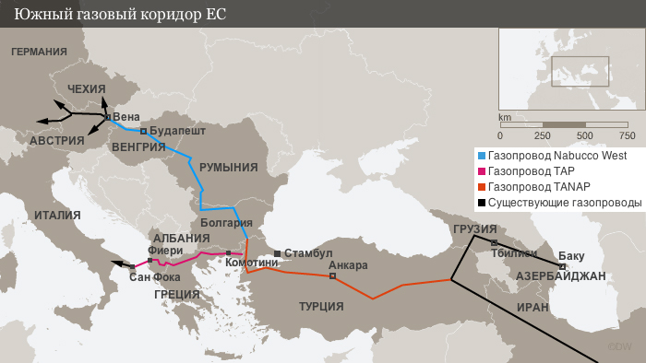

Долгое время обсуждался проект «Набукко», поддерживаемый Евросоюзом и США. Авторы проекта считают его важной составной частью Южного газового коридора. Однако 28 июня 2012 года объявлено о выборе проекта «Набукко Запад» как варианта потенциального экспорта в Центральную Европу азербайджанского природного газа, добываемого на месторождении «Шахдениз-II». Таким образом, природный газ, транспортируемый посредством трубопровода TANAP из Азербайджана в Турцию, по трубопроводу «Набукко Запад» выйдет на европейские рынки. Если проект «Набукко» подразумевал покупку азербайджанского природного газа на границе Азербайджана, то после объединения TANAP и проекта «Набукко Запад» будет возможна продажа природного газа в Европу по более высокой цене.
Основная газовая инфраструктура:
Южно-Кавказский трубопровод Баку – Тбилиси – Эрзурум мощностью 30 млрд куб. м в год, проложенный для поставки газа с месторождения
Шах-Дениз в Турцию;
газопровод Баку – Ново-Филя, идущий от Баку до российской границы (Дагестан), позволяет поставлять в Россию до 14 млрд куб. м газа в год;
газопровод Гази-Магомед – Астара – Бинд-Бианд мощностью 10 млрд куб. м в год соединяет Азербайджан и Иран;
Перспективные проекты для экспорта в Европейский союз: Трансадриатический газопровод (ТАР), «Набукко», проект AGRI.
Основная нефтяная инфраструктура:
Баку – Тбилиси – Джейхан, мощность 50 млн тонн в год;
Баку – Новороссийск, мощность 7 млн тонн в год;
Баку – Супса, мощность 5,7 млн тонн в год.

Нефтегазовый комплекс Армении
Производство энергоресурсов в стране представлено почти исключительно атомными электростанциями (АЭС) и ГЭС, которые обеспечивают около 1/3 национальных потребностей.
Топливные углеводородные ресурсы в Армении не добываются, а их потребление обеспечивается за счет импорта. Недостаток собственных энергоресурсов и небольшие объемы производства электроэнергии на действующих в стране АЭС и ГЭС приводят к высокой зависимости страны от поставок энергоносителей из России и других стран. При этом энергетическое сотрудничество России и Армении осложняется отсутствием общей границы. В данной ситуации Армения в целях диверсификации поставок ПЭР развивает энергетическое сотрудничество с Ираном. Между странами уже построен газопровод, на очереди – нефтепродуктопровод, связывающий нефтеперерабатывающий завод (НПЗ) в Тебризе (Иран) с югом Армении.
Большая часть газа поступает в страну из России через Грузию, остальной газ импортируется из Ирана (поставки начались в мае 2009 года).
Основная газовая инфраструктура:
газопровод Моздок (Россия) – Тбилиси (Грузия) – Армения мощностью 1,8 млрд куб. м;
газопровод Иран – Армения мощностью 1,1 млрд куб. м (с возможностью расширения до 2,3 млрд куб. м).
Основная нефтяная инфраструктура: с 2009 года обсуждается строительство нефтепродуктопровода Тебриз (Иран) – Ерасх (Армения) для экспорта иранских нефтепродуктов в Армению.

Нефтегазовый комплекс Беларуси
В структуре потребления ПЭР Беларуси преобладают газ и нефтепродукты. Производство собственных энергоносителей (торф, нефть, попутный газ, дрова и пр.) обеспечивает около 15 % потребностей страны, остальное покрывается за счет импорта, в том числе газа и нефти. Импортируемая нефть перерабатывается на НПЗ, после чего большая часть нефтепродуктов экспортируется. Больше половины производства ПЭР приходится на торф и древесину, остальное – на нефть и газ собственной добычи.
Большая часть месторождений нефти и газа расположены в восточной части Припятского прогиба на юге страны. Весь объем попутного нефтяного газа, добываемого в стране, перерабатывается на Белорусском газоперерабатывающем заводе (БГПЗ), проектная мощность – 500 млн куб. м газа. Беларусь располагает значительными мощностями по переработке и транспортировке нефти. Общая мощность Мозырского и Новополоцкого («Нафтан») заводов составляет 22–23 млн тонн нефти в год (к 2015 году мощность каждого из них планируется увеличить до 12 млн тонн в год). Глубина переработки – 70–75 %. Экспорт нефтепродуктов является одним из важнейших источников доходов страны. Основными рынками сбыта являются страны Евросоюза, а также Украина.
Протяженность магистральных газопроводов на территории Беларуси составляет почти 8 тыс. км в однониточном исчислении. Общая протяженность газопроводов, обеспечивающих транзит российского газа, составляет более 3 тыс. км в однониточном исчислении.
Основная газовая инфраструктура:
Ямал – Европа (Россия – Беларусь – Польша – Европа). Протяженность белорусского участка – 575 км, мощность – 33 млрд куб. м газа;
ряд магистральных газопроводов-отводов от Ямал – Европа: в Литву и Украину. Мощность – около 17 млрд куб. м газа.
Основная нефтяная инфраструктура:
«Дружба»: две ветки – к Новополоцкому и Мозырскому НПЗ. От Новополоцка ведут две неиспользуемые в настоящее время ветки «Дружбы» – в Вентспилс (Латвия) и Мажейкяй (Литва). Мозырская ветка разветвляется на украинско-чешское (в Бродах стыкуется с нефтепроводом Одесса – Броды) и польско-немецкое направления;
Сургут – Полоцк, мощность – 20 млн тонн нефти.

Нефтегазовый комплекс Казахстана
Топливно-энергетический комплекс (ТЭК) играет существенную роль в экономике Казахстана. Он дает около четверти ВВП. Структура производства энергетических ресурсов: нефть – 53,5 %, уголь – 30 %, природный газ – 16 %, доля гидроэнергии незначительна.
Казахстан входит в 20-ку крупнейших по запасам газа и нефти стран.
Крупнейшие месторождения нефти и газа: Карачаганак (около 45 % добываемого в стране газа), Кашаган и Тенгиз. В будущем на прирост добычи будет влиять развитие месторождения Кашаган. Страна ведет активную торговлю нефтью (до 90 % добычи). Также на экспорт идет природный газ. Кроме того, Казахстан выступает страной – транзитером нефти и газа из стран Центральной Азии в Россию и страны Европы.
Основная газовая инфраструктура:
Казахстан – Китай, мощность – 4,5 млрд куб. м с возможностью расширения до 40 млрд куб. м;
Средняя Азия – Центр (4 нитки – из Туркменистана через Узбекистан в Казахстан, 1 нитка – Туркменистан – Казахстан);
Бухара – Урал (Узбекистан – Казахстан – Россия);
Оренбург – Новопсков (Россия – Казахстан – Украина);
Бухарский газоносный район – Ташкент – Бишкек – Алматы (БГР – ТБА) (Узбекистан – Кыргызстан – Казахстан).
Основная нефтяная инфраструктура:
нефтепровод Каспийского трубопроводного консорциума (КТК) (Казахстан – Россия, нефть с месторождений Тенгиз и Карачаганак). Мощность – 37–40 млн тонн в год. Есть планы по расширению;
Узень – Атырау – Самара (Казахстан – Россия), мощность – 30 млн тонн в год;
Казахстан – Китай (Атырау – Алашанкоу), мощность – 10 млн тонн в год;
порт Актау – основной экспортный порт (экспорт до 10 млн тонн нефти в год). Действуют маршруты до Баку, Махачкалы, Персидского залива;
планируется ввести в эксплуатацию глубоководный порт Курык (мощность 25 млн тонн в год с расширением до 38 млн тонн в год), строительство уже начато;
разрабатывается проект по строительству Казахстанской каспийской системы транспортировки (ККСТ), цель – экспорт возрастающих объемов нефти (Кашаган, Тенгиз).

Нефтегазовый комплекс Кыргызстана
В структуре производства энергоресурсов доминируют гидроэнергия и добыча угля. В структуре потребления ПЭР преобладают нефтепродукты, гидроэнергия и уголь.
Кыргызстан является нетто-импортером ПЭР. В 2012 году за счет собственного производства было обеспечено около 40 % объема потребления, остальное пришлось на долю импорта. Добыча газа осуществляется на шести месторождениях, наиболее крупным из которых является Восточный
Майлису-4. За 2002–2012 годы потребление газа в стране упало почти в 2 раза. Около 97 % потребления газа обеспечивается за счет импорта, который полностью осуществляется из Узбекистана. С 2006 года ОАО «Газпром» проводит геологоразведочные работы на нефтегазоперспективных площадях Восточный Майлису-4 и Кугарт.
По данным Государственного агентства по геологии и минеральным ресурсам Кыргызстана за 2012 год, общий геологический запас нефти в стране составляет более 100 млн тонн. Однако доказанные запасы незначительны и составляют 15 млн тонн. Основные месторождения сосредоточены в Ферганском нефтегазоносном районе.
Спрос на нефтепродукты практически полностью покрывается за счет импорта (преимущественно из России). Имеющиеся два НПЗ (СП «Кыргыз Петролеум Компани» и СП «Восток», суммарная мощность по различным оценкам от 375 до 680 тыс. тонн в год) работают не на полную мощность. В 2009 году в Кыргызстане китайской компанией «Чайна Петроль Компани «Джунда» началось строительство НПЗ мощностью 850 тыс. тонн. Ввод в промышленную эксплуатацию намечен в конце 2013 года. Сырье будет поставляться из Казахстана и России. Существуют также планы по строительству еще одного НПЗ.
Основная газовая инфраструктура: газопровод Бухара – Ташкент – Бишкек – Алматы, импорт и транзит.
Основная нефтяная инфраструктура: поставки нефтепродуктов в страну железнодорожным и автотранспортом.

Нефтегазовый комплекс Молдовы
Потребление первичной энергии в Молдове в первую очередь приходится на газ и нефтепродукты. Собственное производство обеспечивает лишь 4 % потребностей страны, остальное покрывается за счет импорта. Больше половины потребления приходится на газ, который полностью импортируется из России.
На юге Молдовы расположено Чеболакчийское (Викторовское) месторождение природного газа. Добычей газа с 2008 года занимается компания Valiexchimp. Объемы добычи небольшие, их хватает лишь на снабжение газом 3–5 близлежащих поселений. Остальное потребление Молдовой газа приходится исключительно на поставки из России транзитом через Украину. Эти поставки осуществляются ОАО «Газпром» через АО «Молдовагаз». Через южную часть Молдовы проходит газопровод, по которому российский газ экспортируется в Румынию и Болгарию. По газопроводу транзитом проходит 12–14 % газа, который ОАО «Газпром» импортирует на Балканы. Существуют планы по подключению молдавской газопроводной системы к румынской.
Запасы нефти в Молдове оцениваются в 2–3 млн тонн (Валенское месторождение), из них реально можно извлечь, по разным оценкам, лишь от 560 тыс. тонн до 1 млн тонн. Масштабная нефтепереработка в Молдове отсутствует. Более 70 % бензина и почти 50 % дизтоплива импортируются из Румынии. Половину сжиженного газа привозят с российских заводов. Также нефтепродукты ввозятся из Беларуси, Казахстана, Украины, Болгарии, стран Балтии.

Нефтегазовый комплекс России
Структура
Газовая промышленность России включает предприятия, осуществляющие геологоразведочные работы, бурение разведочных и эксплуатационных скважин, добычу, транспортировку и хранение газа. Единая система газоснабжения имеет более 162 тыс. км магистральных газопроводов и отводов, 215 линейных компрессорных станций с общей мощностью газоперекачивающих агрегатов 42,1 тыс. МВт, 6 комплексов по переработке газа и газового конденсата, 25 объектов подземного хранения газа.
Природный и попутный нефтяной газ является в настоящее время основным источником обеспечения внутренних потребностей страны в ПЭР.
В состав нефтяной промышленности России входят нефтедобывающие предприятия, нефтеперерабатывающие заводы и предприятия по транспортировке и сбыту нефти и нефтепродуктов. В отрасли действуют 28 крупных нефтеперерабатывающих заводов (мощность от 1 млн тонн в год), мини-НПЗ и заводы по производству масел. Протяженность магистральных нефтепроводов составляет около 50 тыс. км и нефтепродуктопроводов – 19,3 тыс. км.
Основными добывающими и перерабатывающими вертикально-интегрированными нефтяными компаниями являются «Роснефть», «Лукойл», «Сургутнефтегаз» и «Газпром нефть». Транспортировка нефти и нефтепродуктов осуществляется предприятиями акционерных компаний «Транснефть» и «Транснефтепродукт».
Добыча
Россия обладает одними из самых крупных запасов нефти и газа в мире. Более 34 % запасов природного газа и около 13 % мировых разведанных запасов нефти находятся на территории России. По итогам 2012 года объем национальной добычи нефтяного сырья увеличился по сравнению с 2011 годом на 6,6 млн тонн (на 1,3 %) и составил в абсолютном выражении 518 млн тонн, установив новый максимальный уровень после распада СССР.
В соответствии с Энергетической стратегией России политика государства направлена на расширение ресурсной базы, освоение новых месторождений и включение их в полноценный производственный цикл.
Одними из важных направлений развития отрасли являются:
завершение крупномасштабных проектов в области добычи, переработки и транспортировки углеводородов, направленных на обеспечение внутреннего спроса и диверсификацию их экспорта;
совершенствование системы налогообложения добычи нефти для стимулирования разработки новых месторождений и полного использования потенциала уже разрабатываемых.

Месторождения газа
Уренгойское месторождение природного газа – уникальное газовое месторождение, второе в мире по величине пластовых запасов, которые превышают 10 трлн куб. м, находится в Ямало-Ненецком автономном округе Тюменской области России, немного южнее Северного полярного круга. Имя дано по названию близлежащего населенного пункта – поселка Уренгой. Впоследствии вблизи месторождения вырос город газовиков Новый Уренгой. Месторождение открыто в июне 1966 года.
Заполярное газонефтеконденсатное месторождение расположено в 220 км от г. Нового Уренгоя. По запасам газа в международном рейтинге газовых месторождений Заполярное занимает пятое место. Общие запасы газа составляют более 3,3 трлн куб. м; Верхняя сеноманская залежь – около 2,6 трлн куб. м газа; Валанжинские горизонты – около 735 млрд куб. м газа.
Ямбургское нефтегазоконденсатное месторождение открыто в 1969 году. Расположено в Заполярной части Западно-Сибирской равнины, на Тазовском полуострове, в субарктической зоне. Промышленная газоносность установлена в сеноманских и неокомских отложениях. Размеры – 170х50 км. По данным Вниизарубежгеологии, месторождение, открытое в 1965 году, занимает третье место в мире по начальным извлекаемым запасам газа.
Бованенковское нефтегазоконденсатное месторождение – крупнейшее месторождение полуострова Ямал, расположенное в 40 км от побережья Карского моря, в нижнем течении рек Се-Яха, Морды-Яха и Надуй-Яха. Количество газовых промыслов на объекте – 3. Общее количество скважин 743, количество кустов скважин – 56. Среднее содержание конденсата в пластовом газе составляет 2,5 г на 1 куб. м.
«Сахалин-3» – перспективный нефтегазовый проект на побережье острова Сахалин. В «Сахалин-3» входит четыре блока месторождений: Киринское, Венинское, Айяшское и Восточно-Одоптинское на шельфе Охотского моря. Прогнозные извлекаемые ресурсы превышают 700 млн тонн нефти и 1,3 трлн куб. м природного газа.
Русановское газовое месторождение – гигантское газовое месторождение России, расположенное в Карском море. Открыто в 1992 году. Газоносность связана с терригенными отложениями танопчинской свиты неоком-аптского возроста. Месторождение содержит семь залежей конденсатсодержащего газа, расположенных на глубине 1,65–2,45 км. На месторождении пробурены две скважины. Начальные запасы – 3 трлн куб. м природного газа.
Ленинградское газовое месторождение – гигантское газовое месторождение России, расположенное в Карском море. Открыто в 1992 году. Газоносность связана с отложениями альб-сеноманского возраста. Месторождение является многозалежным (более 10 залежей), залежи пластовые сводовые. Газ по составу сухой, метановый (от 91 до 99 % метана). Конденсат присутствует лишь в аптских отложениях. Залежи на глубине 1,7–2,6 км. Начальные запасы – 3 трлн куб. м природного газа.
Штокмановское (Штокманское) газоконденсатное месторождение – одно из крупнейших месторождений в мире. Открыто в 1988 году с борта судна «Профессор Штокман», в связи с чем и получило свое название. Расположено в центральной части шельфа российского сектора Баренцева моря в 600 км к северо-востоку от г. Мурманска. Глубины моря в этом районе колеблются от 320 до 340 м. Разведанные запасы (2006 год) – 3,7 трлн куб. м газа и 31 млн тонн конденсата.

Месторождения нефти
Приразломное нефтяное месторождение расположено на шельфе Баренцева моря. Извлекаемые запасы нефти Приразломного месторождения составляют 46,4 млн тонн.
Сахалинские шельфовые проекты – обобщенное название целой группы проектов по разработке месторождений углеводородного сырья на континентальном шельфе Охотского и Японского морей и Татарского пролива, прилегающем к острову Сахалин. Всего на шельфе Сахалина открыто девять нефтегазоносных участков с совокупными запасами 1,19 трлн куб. м газа, 394,4 млн тонн нефти и 88,5 млн тонн газового конденсата.
Арланское месторождение – уникальное по запасам нефти, расположено на северо-западе Башкортостана в пределах Волго-Уральской нефтегазоносной провинции, расположенное на территории Краснокамского и Дюртюлинского районов республики и частично на территории Удмуртии. Открыто в 1955 году, введено в разработку в 1958 году. Протяженность более 100 км при ширине до 25 км.
Ванкорское месторождение – перспективное нефтегазовое месторождение в Красноярском крае России, вместе с Лодочным, Тагульским и Сузунским месторождениями входит в Ванкорский блок.
Верх-Тарское нефтяное месторождение расположено на севере Новосибирской области, в Северном районе. Оно считается самым крупным месторождением в области. Извлекаемые балансовые запасы месторождения – 32 млн тонн нефти, геологические – 68 млн тонн нефти. Одной из особенностей ВТНМ является удаленность от всех коммуникаций, что создает главную сложность при освоении запасов углеродного сырья в Новосибирской области. Добываемая на месторождении нефть по своим свойствам очень близка к марке «Brent».
Верхнечонское нефтяное месторождение – крупное месторождение нефти в Иркутской области России. Доказанные запасы на конец 2007 года составляли 201,6 млн тонн нефти и 95,5 млрд куб. м газа.
Еты-Пуровское нефтяное месторождение – нефтяное месторождение в Ямало-Ненецком автономном округе России, в районе г. Ноябрьска.
Ишимбайское месторождение нефти – нефтяное месторождение в Башкортостане, относится к Волго-Уральской провинции, в настоящее время выработано.
Месторождение Каменное – месторождение нефти и газа, входящее в состав Красноленинского свода месторождений на западе Ханты-Мансийского автономного округа.
Месторождение Лянторское – гигантское нефтегазоконденсатное месторождение в России. Расположено в Ханты-Мансийском автономном округе, вблизи г. Ханты-Мансийска. Открыто в 1965 году. Полные запасы нефти – 2 млрд тонн, остаточные запасы нефти – 380 млн тонн. Начальные запасы газа – более 250 млрд куб. м. Залежи на глубине 2 км. Месторождение относится к Западно-Сибирской провинции.
Месторождение Мамонтовское – крупное нефтяное месторождение в России. Расположено в Ханты-Мансийском автономном округе. Открыто в 1965 году. Освоение началось в 1970 году. Запасы нефти – 1,4 млрд тонн. Залежи на глубине 1,9–2,5 км.
Нижнечутинское нефтяное месторождение – крупное нефтяное месторождение Тимано-Печорской нефтегазоносной провинции, расположенное на территории Республики Коми, в районе г. Ухты. Нижнечутинское месторождение оценивается как сложное для разработки: углеводороды залегают на небольшой глубине (28–150 м) и на большой площади (215 кв. км).
Правдинское месторождение – крупное нефтяное месторождение в России. Расположено в Ханты-Мансийском автономном округе, вблизи г. Ханты-Мансийска.
Приобское – гигантское нефтяное месторождение в России. Расположено в Ханты-Мансийском автономном округе, вблизи г. Ханты-Мансийска. Доказанные и извлекаемые запасы оцениваются в 2,5 млрд тонн, извлекаемые – более 1 200 млн тонн.
Ромашкинское нефтяное месторождение – крупнейшее месторождение Волго-Уральской провинции на юге Татарстана. Доказанные и извлекаемые запасы оцениваются в 2,3–2,7 млрд тонн.
Самотлорское нефтяное месторождение (Самотлор) – крупнейшее в России и одно из крупнейших в мире месторождений нефти. Расположено в Ханты-Мансийском автономном округе, вблизи г. Нижневартовска, в районе озера Самотлор. Месторождение относится к Западно-Сибирской провинции.
Талаканское нефтяное месторождение – крупное нефтяное месторождение в Якутии. Расположено на юго-западе республики, в среднем течении реки Лена, в 300 км от г. Киренска (Иркутская область).
Туймазинское нефтяное месторождение – в России, Башкортостане, вблизи г. Туймазы. Относится к Волго-Уральской нефтегазоносной провинции.
Федоровское месторождение – крупное нефтяное месторождение в России. Расположено в Ханты-Мансийском автономном округе, вблизи
г. Сургута. Открыто в 1971 году. Запасы нефти – 2 млрд тонн.

Транспортировка
Развитие транспортной системы поставок углеводородов направлено на обеспечение внутреннего спроса и диверсификацию их экспорта. В последнее время реализован ряд крупных инфраструктурных проектов, позволяющих диверсифицировать направление и маршруты поставок энергоресурсов: нефтепроводы Восточная Сибирь – Тихий океан, БТС-2, газопровод «Северный поток». Идет подготовительная работа по реализации проектов газопровода «Южный поток» и нефтепровода Самсун – Джейхан.

Газовая трубопроводная система
Добываемый в России природный газ поступает в магистральные газопроводы, объединенные в Единую систему газоснабжения (ЕСГ) России, которая является крупнейшей в мире системой транспортировки газа и представляет собой уникальный технологический комплекс, включающий объекты добычи, переработки, транспортировки, хранения и распределения газа. ЕСГ обеспечивает непрерывный цикл поставки газа от скважины до конечного потребителя.
Благодаря централизованному управлению, большой разветвленности и наличию параллельных маршрутов транспортировки ЕСГ обладает существенным запасом надежности и способна обеспечивать бесперебойные поставки газа даже при пиковых сезонных нагрузках. Протяженность ЕСГ составляет более 162 тыс. км.
В транспорте газа используются 215 компрессорных станций общей мощностью газоперекачивающих агрегатов около 42,1 млн кВт. Единая система газоснабжения России принадлежит ОАО «Газпром» – вертикально-интегрированной компании с преимущественно государственным участием.
Стратегия развития ОАО «Газпром» предусматривает расширение транспортных мощностей и диверсификацию маршрутов транспортировки газа.
Приоритетными проектами в настоящее время являются строительство газопроводов Северные районы Тюменской области (СРТО) – Торжок, Починки – Грязовец, Бованенково – Ухта, выход на проектную мощность газопровода Грязовец – Выборг, введение в эксплуатацию второй нитки газопровода «Северный поток» и расширение Уренгойского газотранспортного узла.
Следующими крупными проектами, которые планируется начать вводить в эксплуатацию после 2012 года, станут строительство газопровода Мурманск – Волхов для транспортировки газа Штокмановского месторождения в Северо-Западный район России, а также строительство газопровода «Южный поток», который наряду с проектом «Северный поток» обеспечит диверсификацию маршрутов поставок газа на европейский рынок. Также ОАО «Газпром» участвует в развитии гидротехнических сооружений (ГТС) в Центральной Азии.
В соответствии с Восточной газовой программой на Дальнем Востоке России предполагается создание и развитие ГТС для обеспечения надежного газоснабжения российских потребителей, выхода на экспортные рынки стран Азиатско-Тихоокеанского региона и последующего подключения к действующей ЕСГ России. Ее основу на первом этапе составит газопровод Сахалин – Хабаровск – Владивосток, который позволит газифицировать Хабаровский и Приморский края, Сахалинскую область, а также Еврейскую автономную область. В перспективе предполагается подключение к этой системе Чаяндинского нефтегазоконденсатного месторождения.

Газопроводы
Уренгой – Помары – Ужгород
Уренгой – Помары – Ужгород – российско-украинский магистральный экспортный газопровод. Соединяет газовые месторождения севера Западной Сибири с конечными потребителями в Европе. Построен в 1983 году. Общая длина – 4 451 км, мощность – 32 млрд куб. м газа в год. Протяженность по территории Украины – 1 160 км, на трассе находятся девять компрессорных станций.
СРТО – Торжок
С 1995 года ОАО «Газпром» осуществляет строительство газопровода от Уренгойского месторождения в Западной Сибири до г. Торжка, где находится одна из узловых точек ЕСГ России. Этот газопровод станет важной частью действующей в настоящее время многониточной газотранспортной системы Уренгой – Надым – Перегребное – Ухта – Торжок. Он позволит увеличить мощности по поставкам газа потребителям Северо-Западного региона России, а также обеспечит экспортные поставки по газопроводу Ямал – Европа.

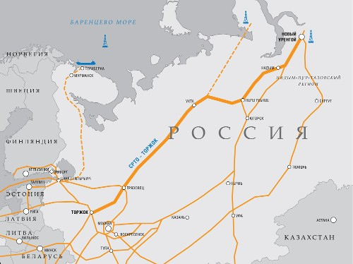
Газопровод СРТО – Торжок
Ямал – Европа
Ямал – Европа – российский магистральный экспортный газопровод, построенный предприятием Ленгазспецстрой. Соединяет газовые месторождения севера Западной Сибири с конечными потребителями в Западной Европе. Проходит через территорию Беларуси и Польши. Пропускная способность газопровода Ямал – Европа в 2006 году – 29,5 млрд куб. м газа,
в 2007 году – до 33 млрд куб. м. Строительство второй очереди газопровода было заблокировано Польшей.
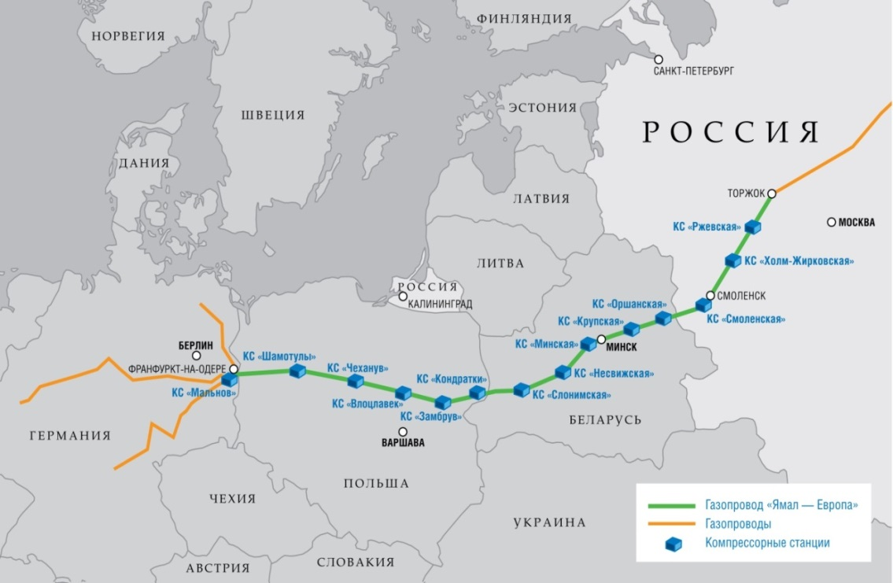
Газопровод Ямал – Европа
«Северный поток»
«Северный поток» – строящийся газопровод между Россией и Германией по дну Балтийского моря, соглашение о строительстве которого было подписано в начале сентября 2005 года в ходе визита Президента Российской Федерации В.Путина в Германию. Трасса «Северного потока» протяженностью 1 200 км пройдет от г. Выборга (Ленинградская область) до Грайфсвальда (Германия). Также рассматривается возможность строительства ответвления для газоснабжения Калининградской области.
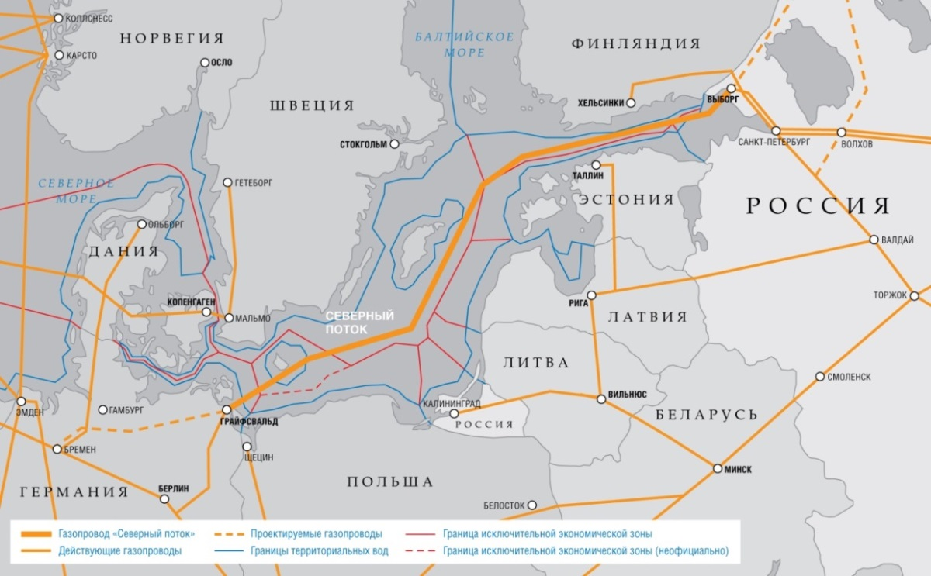
Газопровод «Северный поток»

«Голубой поток»
«Голубой поток» – газопровод между Россией и Турцией, проложенный по дну Черного моря. Трубопровод «Голубой поток» был построен в рамках российско-турецкого соглашения от 1997 года, по которому Россия должна поставить в Турцию 364,5 млрд куб. м газа в 2000–2025 годах. В 1999 году был подписан Протокол о взаимном применении сторонами льготного налогового режима к проекту «Голубой поток». Затраты на строительство составили 3,2 млрд долларов.

«Южный поток»
«Южный поток» – российско-итальянский проект газопровода, который пройдет по дну Черного моря из г. Новороссийска в болгарский порт Варну. Далее его две ветви пройдут через Балканский полуостров в Италию и Австрию, хотя их точные маршруты пока не утверждены. Подводный отрезок газопровода будет иметь протяженность 809 км.

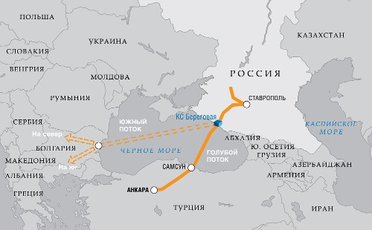
Схема газопровода «Голубой поток» и проекта газопровода «Южный поток»
Грязовец – Выборг
Магистральный газопровод Грязовец – Выборг предназначен для обеспечения поставок газа в газопровод «Северный поток» и потребителям Северо-Западного региона России. Протяженность газопровода – 917 км, диаметр – 1 400 мм. Проектом предусматривается строительство семи компрессорных станций, включая компрессорную станцию «Портовая», которая будет расположена на российском побережье Балтийского моря в бухте Портовая.
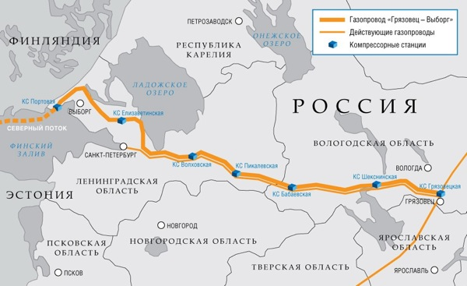
Газопровод Грязовец – Выборг
Прикаспийский газопровод
12 мая 2007 года президентами России, Казахстана и Туркменистана была подписана совместная Декларация о строительстве Прикаспийского газопровода. 20 декабря 2007 года подписано трехстороннее межправительственное Соглашение о сотрудничестве в строительстве Прикаспийского газопровода. Соглашение предполагает создание дополнительных мощностей с целью транспортировки природного газа с месторождений Каспийского моря и других месторождений на территориях Туркменистана и Казахстана в Россию.
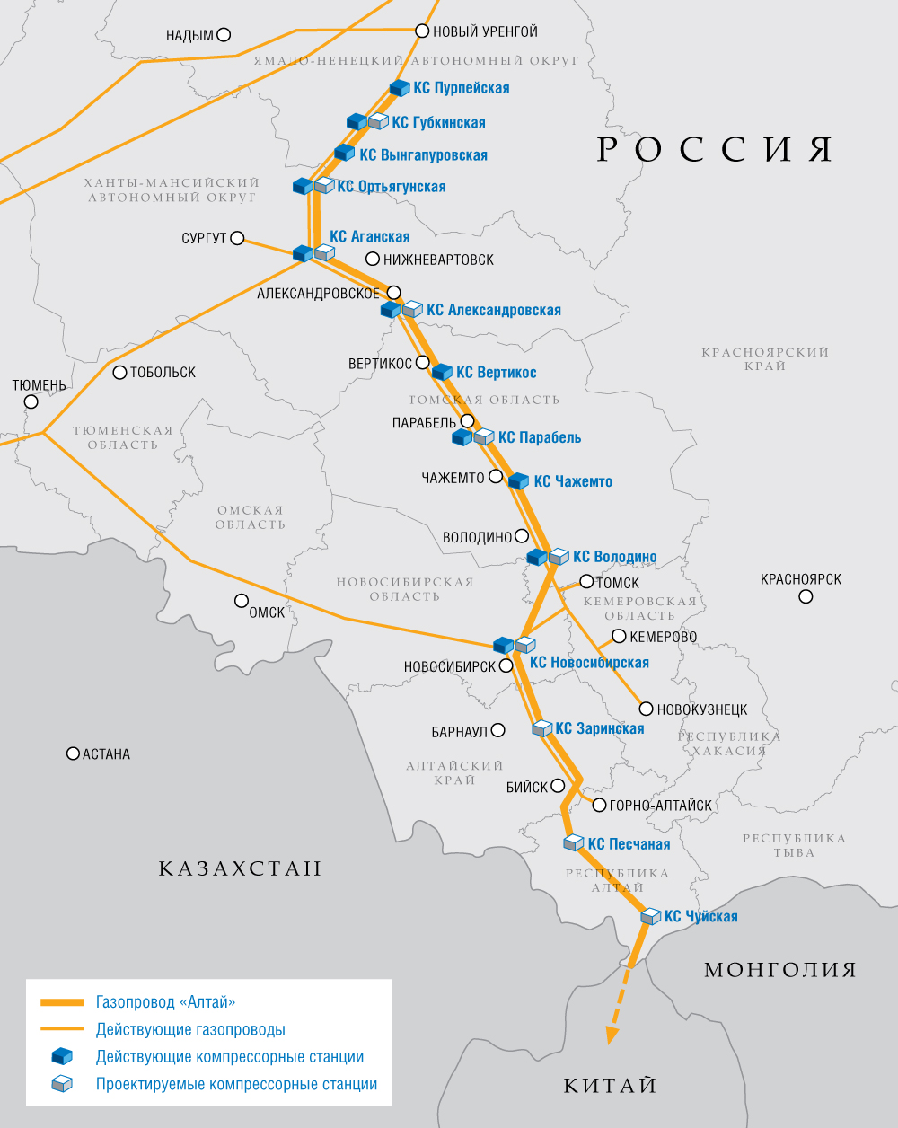
«Алтай»
«Алтай» – проектируемый газопровод между газовыми месторождениями Западной Сибири и Синьцзян-Уйгурского автономного района на западе Китая. Там он может соединиться с китайским газопроводом Запад – Восток, по которому газ дойдет до Шанхая. Планируемая протяженность газопровода – около 6,7 тыс. км, из которых 2,7 тыс. км – по территории России. Планируемый диаметр труб, составляющих газопровод, – 1 420 мм.

Бованенково – Ухта и Ухта – Торжок
В январе 2002 года правление ОАО «Газпром» определило полуостров Ямал как регион стратегических интересов компании. Промышленное освоение месторождений Ямала позволит довести добычу газа на полуострове до 250 млрд куб. м в год. Выход на Ямал имеет принципиальное значение для обеспечения роста добычи газа. Первоочередным объектом освоения на Ямале являются сеноман-аптские залежи Бованенковского месторождения. При строительстве планируется использовать трубы диаметром 1 420 мм, рассчитанные на повышенное относительно достигнутого на действующих газопроводах рабочее давление.
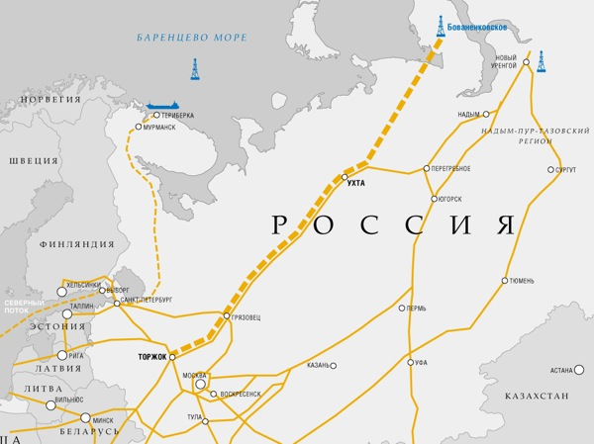
Газопровод Бованенково – Ухта и Ухта – Торжок

Сахалин – Хабаровск – Владивосток
Газотранспортная система Сахалин – Хабаровск – Владивосток позволит обеспечить газом большинство потребителей Хабаровского и Приморского краев, Еврейской автономной области и Сахалинской области. В сентябре 2007 года приказом Министерства промышленности и энергетики Российской Федерации утверждена Программа создания в Восточной Сибири и на Дальнем Востоке единой системы добычи, транспортировки газа и газоснабжения с учетом возможного экспорта газа на рынки Китая и других стран Азиатско-Тихоокеанского региона (Восточная газовая программа).
В последние годы под влиянием различных факторов на мировом рынке газа происходят значительные изменения. С одной стороны, усиливается конкуренция между трубопроводными проектами, которые ориентированы на доставку углеводородных ресурсов на европейский рынок. С другой стороны, под влиянием новых технологий расширяется число потенциальных источников газа, которые могут обеспечить потребности европейских стран. Речь идет о возможной добыче сланцевого газа и возрастающих поставках сжиженного природного газа.  Наиболее острое соперничество развернулось между российским проектом «Южный поток» и проектом | 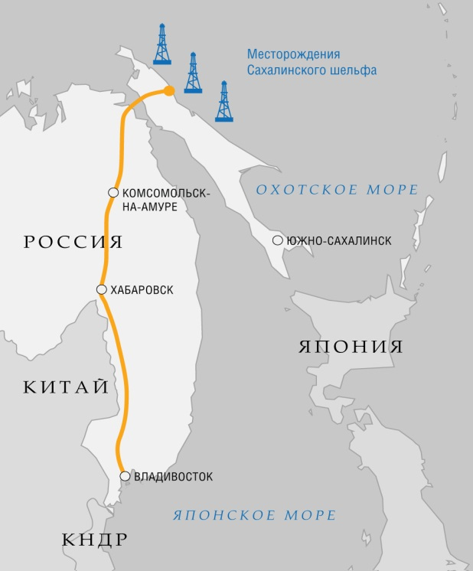  Газопровод  Сахалин – Хабаровск – Владивосток
«Южный газовый коридор», который продвигает ЕС. До последнего времени эти проекты имели примерно одинаковые шансы на реализацию. Однако в конце 2012 года Россия завершила последние переговоры с европейскими странами, подписав документы с Сербией, Венгрией, Словенией и Болгарией. Это позволило России приступить к строительству трубопровода, который обеспечит российскому газу прямой выход на европейский рынок.
Тогда же было принято окончательное инвестиционное решение по строительству морской части трубопровода, который должен пройти через акваторию Черного моря – экономическую зону Турции и выйти на болгарском побережье. Затем газопровод, максимальная мощность которого должна достичь 63 млрд куб. м, пойдет через территории Болгарии, Сербии, Венгрии и Словении, достигнув севера Италии. Оператором проекта выступает «South Stream Transport», который на 50 % принадлежит ОАО «Газпром». Кроме того, в проекте участвуют итальянская компания «Eni», немецкая «Wintershall», французская «EdF».
В целом строительство газопровода «Южный поток» должно завершить создание маршрутов для экспорта российского газа, идущего на европейский рынок в обход украинской территории.
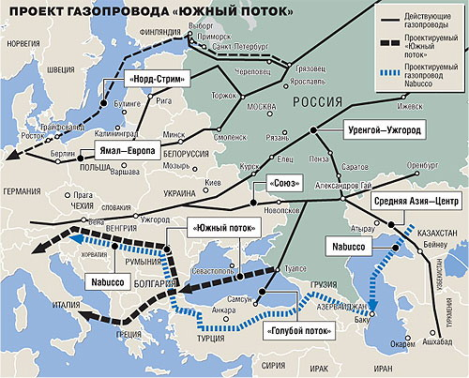

Нефтяная трубопроводная система
Создание эффективной энергетической инфраструктуры, включая трубопроводный транспорт, занимает одно из приоритетных мест в долгосрочном социально-экономическом развитии страны. В настоящее время по магистральным трубопроводам перемещаются весь добываемый газ, 93 % добываемой нефти, более 20 % продукции нефтепереработки. Протяженность российских магистральных трубопроводов превышает 221 тыс. км, из которых 153 тыс. км – магистральные газопроводы, около 70 тыс. км – магистральные нефтепроводы, более 20 тыс. км – магистральные нефтепродуктоводы.
Система нефтяных магистральных нефтепроводов включает более 500 насосных станций, свыше 20 млн куб. м резервуарных мощностей. Управление данной системой осуществляет ОАО «АК «Транснефть». Компания «Транснефть» для обеспечения развития трубопроводного транспорта и надежности эксплуатируемой системы магистральных нефтепроводов реализует инвестиционные проекты и программу технического перевооружения модернизации и ремонта объектов трубопроводной системы.
В рамках инвестиционной программы за период с 2010 по 2013 год планируется построить 3 539 км трубопроводов и 18 нефтеперекачивающих станций. На реализацию данной программы запланировано освоение средств в сумме 509,6 млрд рублей.
Компанией также разработана долгосрочная программа модернизации и ремонта объектов трубопроводного транспорта на период до 2017 года, в рамках которой планируется заменить 6 872,6 км труб, в том числе 157,6 км подводных переходов, выполнить ремонт и реконструкцию 563 резервуаров общей емкостью 9 906 тыс. куб. м, выполнить реконструкцию 105 нефтеперекачивающих станций с заменой технологических трубопроводов и систем автоматики.
Российская система магистральных нефтепроводов позволяет обеспечить своевременные и бесперебойные поставки нефти как по территории России, так и на территориях зарубежных стран в полном соответствии с заявленными добывающими нефтяными компаниями объемами сдачи нефти.

Нефтепроводы
«Дружба»
Дружба – крупнейшая в мире система магистральных нефтепроводов. Построена в 1960-е годы предприятием Ленгазспецстрой для транспортировки нефти из Волгоуральской нефтегазоносной провинции в страны Восточной Европы. Маршрут нефтепровода проходит от г. Альметьевска через города Самару, Брянск до г. Мозыря, затем разветвляется на два участка: северный (по территориям Беларуси, Польши, Германии, Латвии и Литвы) и южный (по территориям Украины, Чехии, Словакии и Венгрии).
Балтийская трубопроводная система
Балтийская трубопроводная система (БТС) – система магистральных нефтепроводов, связывающая месторождения нефти Тимано-Печерского, Западно-Сибирского и Урало-Поволжского районов с морским портом Приморск. Проектная мощность нефтепровода – 74 млн тонн нефти в год. Целями строительства было повышение мощности сети экспортных нефтепроводов, снижение издержек на экспорт нефти, а также необходимость снижения рисков транзита нефти через другие государства.
Балтийская трубопроводная система-II
Балтийская трубопроводная система-II (БТС-II) – проектируемая система магистральных нефтепроводов, которая позволит связать нефтепровод «Дружба» с российскими морскими портами на Балтийском море по маршруту Унеча – Великие Луки – Усть-Луга (с ответвлением на Киришский НПЗ компании «Сургутнефтегаз»). Мощность первой очереди трубопровода – 35 млн тонн нефти в год с возможностью строительства в будущем ответвления на порт Усть-Луга мощностью 15 млн тонн нефти в год.
Грозный – Туапсе
Нефтепровод Грозный – Туапсе – первый крупный российский магистральный нефтепровод из труб среднего диаметра. Построен в 1927–1928 годах для транспортировки нефти из грозненского района нефтедобычи к побережью Черного моря в порт Туапсе. Нефтепровод Грозный – Туапсе был торжественно открыт 7 ноября 1928 года одновременно с нефтяным пирсом в
г. Туапсе, с которого началась жизнь нефтеналивного района Туапсинского порта. 5 декабря 1928 года в резервуары туапсинской нефтебазы поступила первая нефть.
Баку – Новороссийск
Нефтепровод Баку – Новороссийск – трубопровод для транспортировки каспийской нефти к российскому порту Новороссийск, расположенному на берегу Черного моря.
Восточная Сибирь – Тихий океан
Восточный нефтепровод (трубопроводная система «Восточная Сибирь – Тихий океан») – строящийся нефтепровод, который должен соединить нефтяные месторождения Западной и Восточной Сибири с портами Приморского края России и обеспечить выход на рынки США и стран Азиатско-Тихоокеанского региона. Часть нефтепровода от Талаканского нефтяного месторождения до г. Тайшета длиной 1 105 км действует в реверсном режиме, обеспечивая поставку нефти на Ангарский нефтехимический комбинат.
Каспийский трубопроводный консорциум
Каспийский трубопроводный консорциум – международная акционерная компания, построившая и эксплуатирующая нефтепровод, который соединяет месторождения Западного Казахстана (Тенгиз, Карачаганак) с российским побережьем Черного моря (терминал Южная Озереевка около Новороссийска). Мощность первой очереди – 28,2 млн тонн нефти в год, в том числе 22 млн тонн по нефти каспийского происхождения. Полная пропускная способность была достигнута к середине 2004 года.
Трансбалканский трубопровод
Трансбалканский трубопровод (нефтепровод Бургас – Александруполис) – планируемый к строительству нефтепровод в обход проливов Босфор и Дарданеллы. Маршрут нефтепровода пройдет от болгарского города Бургаса на берегу Черного моря до греческого Александруполиса на берегу Эгейского моря. Трубопровод должен разгрузить находящиеся под контролем Турции проливы, соединяющие Черное и Средиземное моря. Планируется, что по данному трубопроводу будет поставляться российская нефть с морского терминала в г. Новороссийске, в Бургасе перегружаться с танкеров, далее по трубопроводу будет поступать в Александруполис, где вновь будет грузиться на танкеры.

Нефтегазовый комплекс Таджикистана
В структуре производства энергоресурсов доминирует гидроэнергия, на которую приходится около 90 %. В небольших объемах ведется добыча угля, нефти и газа. В потреблении преобладает гидроэнергия (59 %), значительна роль нефтепродуктов (24 %) и природного газа (13 %).
Таджикистан является нетто-импортером ПЭР. В 2012 году за счет собственного производства было обеспечено около 65 % объема потребления.
Добыча газа составляет около 10 млн куб. м и удовлетворяет внутренние потребности на 10 %. Газ в страну поставляется из Узбекистана по газопроводу Келиф – Душанбе. ОАО «Газпром» и другие компании проводят геологоразведочные работы на потенциальных на газ площадках.
Добыча нефти незначительна и составляет около 30 тыс. тонн. Нефтепереработка в стране практически отсутствует (НПЗ в г. Канибадаме, 20 тыс. тонн в год), экономика полностью зависит от импорта нефтепродуктов, которые поставляются из России и Туркменистана.
Основная газовая инфраструктура: газопровод Келиф – Душанбе (Узбекистан – Таджикистан).
Основная нефтяная инфраструктура: импорт нефтепродуктов осуществляется по железным дорогам, преимущественно из России через Казахстан и Узбекистан.

Нефтегазовый комплекс Туркменистана
Существенную роль в экономике страны играет ТЭК, на который приходится около 80 % экспортных доходов. В топливно-энергетическом балансе (ТЭБ) страны доминируют природный газ и нефть; в структуре производства энергоресурсов их доля составляет 79,7 и 20,3 % соответственно, а в структуре потребления – 81,4 и 19,6 %.
Туркменистан полностью обеспечивает собственные потребности в энергоресурсах и является их крупным нетто-экспортером. Важнейшим энергоресурсом Туркменистана является природный газ. По данным BP, в 2012 году доказанные запасы газа в стране составляли 24,3 трлн куб. м, что является четвертым показателем в мире. Крупнейшими месторождениями являются Южный Иолотань (запасы – 22 трлн куб. м, открыто в 2006 году), Доблетабад (1,3 трлн куб. м). Добыча газа в Туркменистане динамично увеличивается. Более половины добычи газа (53 %) Туркменистан экспортирует в Россию, Иран и Китай. Поставки осуществляются по системе газопроводов. Туркменистан стремится диверсифицировать направления поставок газа, результатом чего стало начало поставок газа в Китай в 2009 году, объем которых в будущем будет увеличен. Также существуют планы по экспорту газа в Европу (через Азербайджан) и Южную Азию (проект газопровода ТАПИ).
По данным BP, в 2012 году доказанные запасы нефти в Туркменистане составляли 82 млн тонн и сосредоточены на шельфе Каспийского моря. Страна полностью обеспечивает себя нефтепродуктами, а излишки идут на экспорт. Мощности нефтепереработки (около 12 млн тонн в год) используются на
50–60 %.
Основная газовая инфраструктура:
Средняя Азия – Центр (Туркменистан – Узбекистан – Казахстан – Россия), мощность – около 50 млрд куб. м в год;
Туркменистан – Иран, два газопровода, суммарная мощность – 20 млрд куб. м в год;
Туркменистан – Китай, мощность – 30 млрд куб. м; до 55–60 млрд куб. м в 2015 году.
Основная нефтяная инфраструктура:
нефтепровод Омск – Павлодар – Шымкент – Чарджоу (Туркменабад);
нефтяные порты на Каспийском море: Туркменбаши, Экерем.

Нефтегазовый комплекс Узбекистана
В структуре производства энергетических ресурсов доминирует природный газ – 88,6 %; нефть составляет 7,7 %. В структуре потребления ПЭР также преобладает природный газ 86 %; доля нефтепродуктов – 9,1 %.
Узбекистан полностью обеспечивает свои потребности в первичной энергии и является нетто-экспортером энергоресурсов. В 2012 году более 20 % произведенных в стране ПЭР было экспортировано, большей частью в виде природного газа. Природный газ является основой ТЭБ Узбекистана. По данным BP, доказанные запасы газа в стране составляют 1,6 трлн куб. м и большей частью сосредоточены в Бухаро-Хивинском нефтегазоносном регионе. Основные месторождения – Кандым, Шахпахты. Около 80 % газа потребляется в стране, а остальная часть экспортируется преимущественно в Казахстан и Россию. Стимулируется потребление газа в промышленности – реализуется проект по строительству газохимического завода мощностью переработки 4 млрд куб. м в год с участием инвесторов из ЮАР (Sasol) и Малайзии (Petronas).
Вся добытая нефть направляется на внутреннее потребление. Нефтеперерабатывающие мощности (около 11 млн тонн в год) загружены в среднем на 60 %. Страна импортирует нефть из Казахстана в небольших объемах и является экспортером нефтепродуктов. Поставки нефтепродуктов осуществляются железнодорожным транспортом в соседние страны и к портам Черного моря.
Основная газовая инфраструктура:
Средняя Азия – Центр (Туркменистан – Узбекистан – Казахстан – Россия), транзит и экспорт газа в Россию и Казахстан, мощность – около 50 млрд куб. м в год;
Центральная Азия – Китай (Туркменистан – Узбекистан – Китай), транзит туркменского газа в Китай, мощность – 30 млрд куб. м в год;
Бухара – Урал (Узбекистан – Казахстан – Россия), транспортировка газа в г. Орск, фактическая мощность – около 5 млрд куб. м в год;
Ташкент – Бишкек – Алматы, экспорт газа, мощность – 3 млрд куб. м в год.
Основная нефтяная инфраструктура: нефтепровод Омск – Павлодар – Шымкент – Чарджоу, Шымкент – Ташкент (нефтепродуктопровод).

Нефтегазовый комплекс Украины
Страна является вторым после России потребителем и крупнейшим нетто-импортером энергоресурсов среди государств – участников СНГ. Большая часть внутреннего энергопотребления приходится на природный газ – 38 %. Важную роль также играют уголь (31 %), атомная энергия
(19 %) и нефтепродукты (11 %). Добыча сосредоточена в трех нефтегазовых провинциях: Днепровско-Донецкой, Причерноморско-Крымской и Карпатской. Украина импортирует значительные объемы нефти, газа и коксующихся углей из-за рубежа, в первую очередь из России. Природный газ является важным сырьем для электроэнергетики и химической промышленности страны, сырая нефть идет на НПЗ. В настоящее время поставки нефти сократились, загрузка мощностей составляет около 10 %, что связано с отменой пошлин на импорт нефтепродуктов.
Основная газовая инфраструктура:
«Союз» (Оренбург – западная граница) (26 млрд куб. м в год). Направление экспорта – Словакия, Чехия, Австрия, Германия, Франция, Швейцария, Словения, Италия;
Уренгой – Ужгород (28 млрд куб. м в год). Направление экспорта – Словакия, Чехия, Австрия, Германия, Франция, Швейцария, Словения, Италия;
Ямбург – Ужгород (26 млрд куб. м в год). Направление экспорта – Словакия, Чехия, Австрия, Германия, Франция, Швейцария, Словения, Италия;
Ананьев – Тирасполь – Измаил и Шебелинка – Измаил, получают газ по ветке из Ельца (27 млрд куб. м в год). Направление экспорта – балканские страны;
Ухта – Торжок – Долина – Ужгород (17 млрд куб. м в год). Направление экспорта – Словакия, Чехия, Австрия, Германия, Франция, Швейцария, Словения, Италия;
Ужгород – Берегово (13 млрд куб. м в год). Направление экспорта – Венгрия, Сербия, Босния;
Комарно – Дроздовичи (5 млрд куб. м в год). Направление экспорта – Польша;
Хуст – Сату – Маре (мощность 2 млрд куб. м в год). Направление экспорта – Румыния.

Основная нефтяная инфраструктура:
южный участок нефтепровода «Дружба». Мощность всего нефтепровода – 66,5 млн тонн в год; поставка российской нефти через Беларусь и Украину в Европу;
Одесса – Броды. Планировался для поставки каспийской и казахстанской нефти в обход турецких проливов с нефтяного терминала «Южный» (Одесса). Некоторое время использовался для поставок венесуэльской нефти на Мозырский НПЗ (Беларусь);
Приднепровский нефтепровод. Мощность – около 25 млн тонн в год. До 2009 года использовался для поставки российской нефти на Кременчугский и Одесский НПЗ;
нефтепроводы Самара – Лисичанск, Тихорецк – Лисичанск.
Украина является важнейшим транзитером российских углеводородов к европейским потребителям.
Одним из направлений политики Украины по поиску альтернативных источников газа стала организация поставок газа из европейских стран. Еще в сентябре 2011 года Украина и Словакия договорились обсудить возможность транспортировки природного газа в реверсивном режиме.
Переговоры с ЕС завершились подписанием соглашения о покупке газа у немецкой компании RWE. Пока объемы поставляемого газа в реверсном режиме весьма незначительны. Так, с ноября 2012 года Украина импортировала 57 млн куб. м газа от компании RWE. Тем не менее Украина продолжает переговоры о расширении источников приобретения газа в европейских странах. В конце января 2013 года вопросы осуществления поставок газа из Европы в реверсном режиме вновь обсуждались в Брюсселе. Речь идет о поставках газа немецкой компанией RWE, а также через турецкие терминалы сжиженного природного газа с транзитом по территориям Болгарии и Румынии. Еще в сентябре 2012 года еврокомиссар ЕС по энергетике Г.Эттингер заявил, что реверсные поставки газа через Словакию в Украину возможны к середине 2014 года.
Другим направлением повышения энергетической безопасности Украины стало привлечение зарубежных компаний к добыче сланцевого газа. Подписан договор с компанией Shell о разработке сланцевых месторождений. Украинские власти рассчитывают, что уже через 5–7 лет добыча сланцевого газа достигнет 7–20 млрд куб. м, что позволит стране полностью обеспечить себя газом.

II. Межгосударственное сотрудничество
в нефтегазовой отрасли
В целях интеграционного развития сотрудничества государств – участников СНГ в нефтегазовой отрасли в период с 1991 года были подписаны ряд документов:
1. Соглашение о проведении согласованной политики в области транзита природного газа (от 3 ноября 1995 года).
Подписали: Азербайджан, Армения, Беларусь, Грузия, Казахстан, Кыргызстан, Молдова, Россия, Таджикистан, Туркменистан, Украина.
Вступило в силу для: Армении, Беларуси, Казахстана, Кыргызстана, Молдовы, Таджикистана, Украины.
2. Соглашение о проведении согласованной политики в области транзита нефти и нефтепродуктов по магистральным трубопроводам (от 12 апреля 1996 года).
Подписали: Азербайджан, Армения, Беларусь, Грузия, Казахстан, Кыргызстан, Молдова, Россия, Таджикистан, Узбекистан, Украина.
Вступило в силу для: Азербайджана, Армении, Беларуси, Казахстана, Кыргызстана, Молдовы, Таджикистана, Узбекистана, Украины.
Указанные соглашения были разработаны для обеспечения свободного транзита природного газа, нефти и нефтепродуктов независимо от их происхождения, места назначения и владельца. Соглашениями предусмотрено проведение операций по учету, приему, сдаче, транспортировке, хранению, погрузке нефти и газа в соответствии с нормами и правилами, согласованными Сторонами. Также обозначены действия Сторон по ликвидации последствий в случае возникновения аварийных ситуаций. Преамбулы соглашений содержат ссылки на положения Договора к Энергетической хартии от 17 декабря 1994 года, участником которой Россия не является. Российской стороной были депонированы уведомления о намерении не становиться участником указанных соглашений.
3. Межгосударственная программа «Высоконадежный трубопроводный транспорт». Утверждена Решением Совета глав правительств СНГ от 8 октября 1999 года, которое подписали Армения, Грузия, Казахстан, Кыргызстан, Россия, Таджикистан, Украина. Беларусь присоединилась к ней 24 января 2000 года.
Программа была разработана с целью комплексного решения крупной научно-технической проблемы по модернизации сети магистральных трубопроводов, а также реализации связанных с ней экономических и экологических задач. Программа состояла из комплекса научно-исследовательских, опытно-конструкторских, экономических, правовых, организационно-хозяйственных мероприятий, обеспечивающих решение задач в области экономического развития государств – участников СНГ, и была ориентирована на повышение эффективности эксплуатации трубопроводного транспорта со снижением его аварийности. Для управления формированием и реализацией программы был сформирован Координационный совет.
Во исполнение пункта 1.17 указанной программы был подготовлен Модельный закон «О трубопроводном транспорте», принятый на семнадцатом пленарном заседании Межпарламентской Ассамблеи государств – участников СНГ 19 апреля 2001 года. Законом определены основы правовых, экономических и организационных отношений, возникающих в процессе проектирования, строительства, эксплуатации, технической ликвидации и обеспечения безопасности объектов трубопроводного транспорта на территории государства.
Проблемы выполнения мероприятий программы были связаны в основном с ограниченностью средств ее финансирования. На заседании Совета глав правительств СНГ 3 июня 2005 года принято решение о нецелесообразности дальнейшей реализации программы на многосторонней основе.
С учетом сказанного представляется важным развитие многосторонних межгосударственных отношений государств – участников СНГ, что будет содействовать модернизации ТЭК, внедрению современного оборудования, реализации инвестиционных проектов.

III. Перспективы развития трубопроводного транспорта
Развитие трубопроводного транспорта неотделимо от развития нефтяной и газовой промышленности. Нефтепроводы и продуктопроводы наряду с танкерным флотом являются главным средством переброски нефти и нефтепродуктов на средние, большие и очень большие расстояния. Такую же функцию выполняют газопроводы в газовой промышленности. И те и другие обеспечивают преодоление территориального разрыва между районами добычи и потребления жидких и газообразных углеводородов.
Развитие магистральных трубопроводных систем транспорта нефти и газа обусловлено, с одной стороны, растущей потребностью промышленных регионов в доступных энергетических ресурсах, и, с другой стороны, все большей удаленностью мест непосредственной добычи углеводородов от конечного потребителя.
Трубопроводный транспорт для государств – участников СНГ является насущной экономической и политической необходимостью, так как развитие национального трубопроводного комплекса позволяет не зависеть от транзитных газо- и нефтетранспортных систем сопредельных государств. Трубопроводный транспорт нефти является своеобразными кровеносными артериями современного мира.
Своевременная и бесперебойная доставка добытых и переработанных нефти и газа национальным предприятиям благотворно влияет на общую экономическую мощь страны и способствует ее дальнейшему укреплению. Трубопроводный транспорт стимулирует развитие ТЭК не только на общегосударственном уровне, но и в масштабах отдельных регионов. Трубопроводный транспорт нефти занимает очень важное положение в экспортном балансе страны, обеспечивая экономически рентабельную перекачку сырых и переработанных энергоресурсов и выполняя функции распределительной системы.

В последние годы требования к трубопроводному транспорту существенно возросли. Срок службы трубы большого диаметра, сделанной 50 лет назад, обычно рассчитывался на 30 лет безаварийной эксплуатации, современные заводы обеспечивают безаварийную работу на 50 лет, а в ближайшей перспективе – и на 70 лет.
Основное требование к трубопроводам – повышение рабочего давления. Трубопроводы высокого давления применяются уже в настоящее время, а в ближайшем десятилетии они будут определяющими.
Для повышения эффективности разработки газовых месторождений предусматривается переход на транспортировку природного газа под давлением 9,8–11,7 МПа. В то же время следует учитывать, что большая часть действующих магистральных газопроводов рассчитана на рабочее давление до 7,4 МПа.
В настоящее время реализуется программа проектирования крупных российских, транснациональных и межконтинентальных нефтегазотранспортных систем, ориентированных на трубопроводы нового поколения. Это должны быть капитальные сооружения высокого уровня безопасности, надежности и эффективности, в создании которых использованы последние достижения науки и техники, принципы экологической безопасности.
Трубопроводный транспорт имеет большие перспективы развития, связанные с постоянным ростом потребностей в нефти и, в особенности, в природном газе. В разных регионах и странах мира продолжается сооружение магистральных нефтегазопроводов.
Возрастающее влияние на газовый рынок оказывают поставки сжиженного природного газа (СПГ), основными производителями которого являются Катар, Индонезия, Малайзия, Австралия и Нигерия. В последнее десятилетие цены на СПГ и обычный газ почти сравнялись, что сразу же обострило конкуренцию между производителями.
СПГ – это уникальный по своим энергетическим и экологическим свойствам продукт, который может стать основой гибкой коммерческой системы доставки природного газа на любые объекты его использования, расположенные на значительном расстоянии от магистральных газопроводов, куда невозможно или экономически невыгодно тянуть газопровод. СПГ может использоваться и как альтернативное моторное топливо.
В ближайшие годы можно ожидать выход на европейский рынок США и Канады, которые намерены построить экспортные СПГ-терминалы. В Канаде мощность таких терминалов должна составить около 40 млрд куб. м, а в США в перспективе намерены приблизиться к 100 млрд куб. м газа в год. Введение в строй терминалов планируется к 2015 году. С их выходом на полную мощность рынок сжиженного газа приобретет глобальный характер и окажет серьезное влияние на состояние европейского рынка газа.
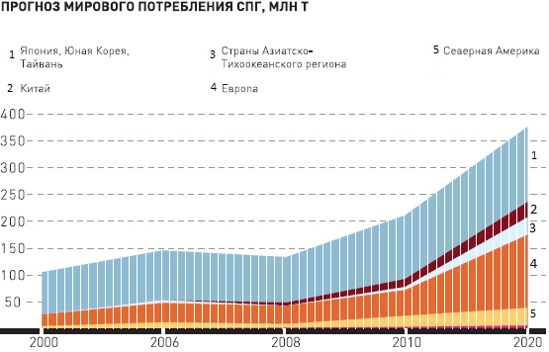

Перемены, происходящие на европейском газовом рынке, в ближайшие годы могут получить свое дальнейшее развитие. Многое будет зависеть от темпов добычи каспийских углеводородов, сроков реализации трубопроводных проектов, а также динамики поставок СПГ и разработки сланцевых месторождений. Под влиянием этих факторов газовый рынок Европы, который на протяжении десятилетий регулировался долгосрочными контрактами, утрачивает свою стабильность.

Выводы
Трубопроводный транспорт – самый экологически чистый вид транспорта углеводородов при условии проектирования, строительства и эксплуатации газопроводов и нефтепроводов на современном технологическом и техническом уровне с соблюдением жесткой экологической дисциплины. Ни одно инженерное сооружение не связано так тесно с окружающей природой, как трубопроводные системы. Это объясняется обширной географией трубопроводного транспорта, огромной протяженностью газопроводов и нефтепроводов, которые пересекли все природно-климатические пояса, подземным и подводным расположением линейной части, а также размещением насосных и компрессорных станций в самых разных природных условиях.
Общемировые тенденции развития нефте- и газопроводов характерны и для государств – участников СНГ. Прежде всего это неравномерность распределения ископаемых энергоресурсов, удаленность месторождений от конечного потребителя, необходимость развития нефтегазового комплекса и строительства инфраструктуры, нестабильность цен на энергоресурсы. Указанные факторы подтверждают целесообразность консолидации усилий и выработки совместных мер государств – участников СНГ в топливно-энергетической сфере.

Департамент экономического сотрудничества
Исполнительного комитета СНГ

По информационно-аналитическим материалам МЭА, РЭА, интернет-портала www.azerbaijans.com.
По информационно-аналитическим материалам МЭА, РЭА.
По информационно-аналитическим материалам МЭА, РЭА.
По информационно-аналитическим материалам МЭА, РЭА.
По информационно-аналитическим материалам МЭА, РЭА.
По информационно-аналитическим материалам МЭА, РЭА.
По информационно-аналитическим материалам МЭА, РЭА, ОАО «Газпром», ОАО «АК «Транснефть», Министерства энергетики Российской Федерации
По информационно-аналитическим материалам МЭА, РЭА.
По информационно-аналитическим материалам МЭА, РЭА, BP.
По информационно-аналитическим материалам МЭА, РЭА.
По информационно-аналитическим материалам МЭА, РЭА, статья, Независимая Газета от 12.02.2013 года.

